**江苏省仪征中学2024-2025学年度第二学期高二历史提升性练习六**

研制人：秦洪虹 审核人：金忠霞

班级： 姓名： 学号： 时间：2025.3.22作业时长： 50分钟

**一、选择题（共16题，每题3分，合计48分）**

1. 据《史记》记载，晋文公在践土召开会盟，与会的周天子实际上是被召唤来的，但是，《春秋》讳之曰“天王狩于河阳”。孟子说：“孔子成《春秋》而乱臣贼子惧”。由此说明，孔子意在

A. 抨击诸侯争霸 B. 重建伦理和政治秩序

C. 维护西周统治 D. 警示晋文公尊礼守德

2. 下表为汉武帝继位后采取的重大举措，该表反映了这一时期

|  |  |
| --- | --- |
| 时间 | 举措 |
| 公元前138年 | 派张骞出使西域 |
| 公元前133年 | 对匈奴开战 |
| 公元前127年 | 收复河套；颁布推恩令 |
| 公元前124—公元前119年 | 派卫青、霍去病四次出击匈奴 |
| 公元前119年 | 派张骞第二次出使西域；实行盐铁专卖 |
| 公元前118年 | 统一货币 |

A. 核心是加强中原与西域联系 B. 诸侯王割据威胁皇权

C. 战争中凸显中央集权的优势 D. 统制经济以扩大财源

3. 白居易在《赠友》中描述了两税征钱导致钱重物轻而伤农的现象，主张“复彼租庸法，令如贞观年”。柳宗元认为只有“舍其产而唯丁田之问”才能避免“贫者愈困饿死亡而莫之省，富者愈恣横侈泰而无所忌”。由此可知，当时

A. 政府加强对农民人身控制 B. 租庸调制仍然得到普遍认同

C. 税制改革面临现实性挑战 D. 两税法唯以资产征税标准

4. 有学者认为， “北宋一代，是儒家学者们的觉醒时期，当时绝大部分儒学家们，不再只是拘守着儒家旧有的思想壁垒，作为反对佛老的基地，而是扩大阵地，扩大战果，努力于振兴儒学，使儒家学派重新居于佛道两家之上”。这一“觉醒”

A. 推动儒学内涵的丰富充实 B. 旨在否定佛老思想

C. 确立了理学官方正统地位 D. 重建了个人价值观

5. 清代，“江、浙之米，皆取给于江西、湖广”。苏州虽产米很多，但“本地所产耗于酒者大半”，所以“无论丰歉，江、广、安徽之客米来售者岁不下数百万石”。河南、东北的棉花供销各地，而棉布却又仰给于外省。这主要反映出当时

A. 南北经济发展的不平衡加剧 B. 政府推广农业多种经营

C. 区域间的经济联系愈加密切 D. 南方的手工业领先全国

6. 1902年，面向孺童群体的《启蒙画报》于北京创刊，其宗旨为“欲合我中国千五百州县后进英才之群力，辟世界新机”，参考中西教育课程，设有格致、舆地、算术、动植物等栏目。据此可知，该画报

A. 取代传统报刊成为主流 B. 兼具启蒙与救亡双重变奏

C. 得益于新政废除科举制 D. 基于新闻救国的现实考量

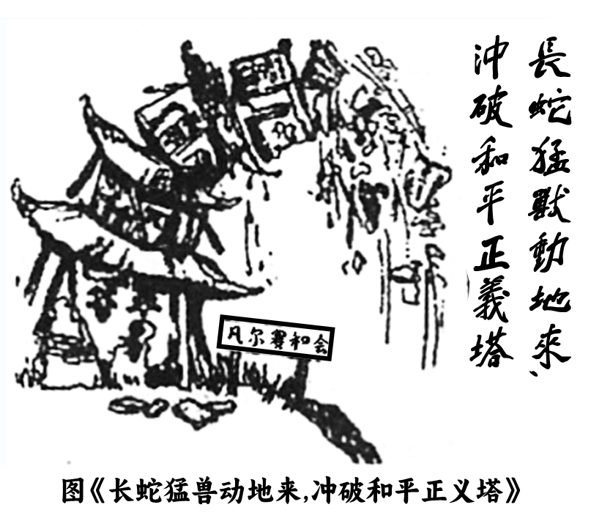7. 右图是沈伯尘于1919年创作新闻漫画。该画作旨在

A. 批判北洋军阀的卖国行径

B. 维护战后国际新秩序

C. 抨击巴黎和会的强权政治

D. 推动五四运动的发展

8. 1952年，湖南掀起了领导农民以集体的力量向各种自然灾害作斗争的丰产运动。由于农民觉悟的提高，捕蝗、积肥、选种、评比等运动在全国蓬勃展开，许多翻身农民发明和改良农业生产工具，有力地推动了大生产运动。此类运动的开展

A. 助力国民经济全面恢复 B. 根植于农业的社会主义改造

C. 有利于国家工业化建设 D. 彰显了社会主义制度优越性

9. 在1961—1962年的第二次日内瓦会议期间，中国既实现了维持老挝中立并为巴特寮革命赢取了时间，同时也缓和了与法国的关系。有学者认为这是中国寻求与中间地带国家改善关系的“一次重要亮相”。这次“亮相”

A. 解决了印度支那问题 B. 推动了中国三线建设

C. 促成了中法正式建交 D. 缓解了中国外交困境

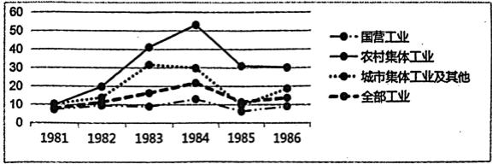10. 右图为1981—1986年中国工业发展年增长率（%）统计示意图，导致这一变化的主要原因是

A. 社会主义市场体制的建立

B. 中国加入世界贸易组织

C. 城乡经济发展不平衡加剧

D. 经济体制改革逐步推进

11. 在雅典陪审法庭开庭时，贪污公款的官员向陪审员鞠躬，可怜地恳求说“怜悯我吧，我求求你”；在法庭辩论的过程中，有人感叹自己穷苦，有人把孩子带到现场……最后这些人往往赢得了官司，这种判决在雅典十分常见。这反映出古代雅典

A. 陪审法庭是最高权力机关 B. 贪污腐败现象普遍

C. 公民与权贵之间矛盾激化 D. 民主制度存在缺陷

12. 法国圣昆坦市曾规定：农奴一旦进入该市，立即成为自由人……可免除各种封建义务。英国泰恩河上的新城曾规定：农奴在城内住满一年零一天，那他以后就是一个市民。类似规定曾广泛被其他许多市镇仿效过。这些规定

A. 旨在加强世俗王权 B. 瓦解了庄园与农奴制度

C. 凸显了城市自治权 D. 削弱了基督教会的权力

13. 18世纪末以前，人们一直把国家与君主本人混为一谈。如路德认为“主教们和诸侯们”构成了德国，路易十四则声称法兰西国家“完全属于国王本人”。之后，国家不再是国王、国王的领土和国王的臣民，而是由公民组成。这一观念的变化

A. 引发了欧洲宗教改革运动 B. 源于法国大革命的推动

C. 确立国家主权与独立原则 D. 有利于民族国家的建构

14. 洛克纳因允许雇员一周工作60小时以上被控违反纽约州议会通过的《面包坊法案》，在纽约三级法院均败诉的情况下，上诉到联邦最高法院。最终，大法官以“对面包坊工人工作时间的限制不在州治安权限之内”为由判定该法案违宪。该案件的处理过程体现了

A. 美国司法权的独立 B. 司法实践程序的正当性

C. 大陆法系逐渐完善 D. 宪法保障人权的局限性

15. 20世纪八九十年代英国颁布法律明确规定，地方政府不再直接提供公共服务，并把医院管理、社区服务、社会治安和教育等交给相关公司承担。这一法规的施行有利于

A. 社区成为一级地方政府 B. 国家管理职能的扩展

C. 社会福利制度初步建立 D. 基层治理方式的变革

16. 下表规定的计算比例表明，苏联的社会保障制度

表 工人职员养老金的计算比例

|  |  |  |  |  |
| --- | --- | --- | --- | --- |
| 月工资（卢布） | 养老金 | | | |
| 一般工种的工人和职员 | | 在地下、高温车间、有害健康条件下工作的工人和职员 | |
| 工资百分比 | 不包括补贴的养老金最低额 | 工资的百分比 | 不包括补贴的养老金最低额 |
| 35以下（含35） | 100 | 30 | 100 | 30 |
| 35—50（含50） | 85 | 35 | 90 | 35 |
| 50—60（含60） | 75 | 42.5 | 80 | 45 |
| 60—80（含80） | 65 | 45 | 70 | 48 |
| 80—100（含100） | 55 | 52 | 60 | 56 |
| 100以上 | 50 | 55 | 55 | 60 |

A. 坚持实行国家保障 B. 旨在缩减社会福利

C. 实行全民社会保险 D. 利于缩小收入差距

**二、非选择题**

（13分）17．阅读材料，完成下列要求。

材料 19世纪初期，以斯宾汉姆制度为代表的济贫制度非但未能有效地应对英国社会的贫困问题，反而导致一系列新的社会问题，成为社会舆论批评的焦点。1832年，英国成立皇家济贫法委员会，对英格兰和威尔士约1.5万个教区和城镇中的3000个教区进行有关济贫法制度实施状况的调查，最终形成长达7卷的调查报告。报告主张废除院外救济，实行济贫院内救济，指出一切救济必须经过济贫院。住在济贫院里的人没有得到管理人员的批准不得外出，不准他们喝酒、抽烟，使他们尽力劳动;使救济金管理人员都成为最严厉的工头。在此基础上，1834年，英国颁布了“新济贫法”。与此同时，新济贫法的救济原则在英国全国范围内引发了一场大规模的反对运动。这与后来爆发的宪章运动结合在一起，对19世纪英国社会政治产生了重要影响。 ——摘编自丁建定《英国新济贫法的出现及反新济贫法运动》

（1）据材料并结合所学知识，概括英国新济贫法出现的背景。(6分)

（2）据材料并结合所学知识，简要评价英国新济贫法。(7分)

（13分）17．漕运是古代通过水路向都城或其它指定地点大规模输送粮草的一种经济活动。阅读材料，完成下列要求。

材料一

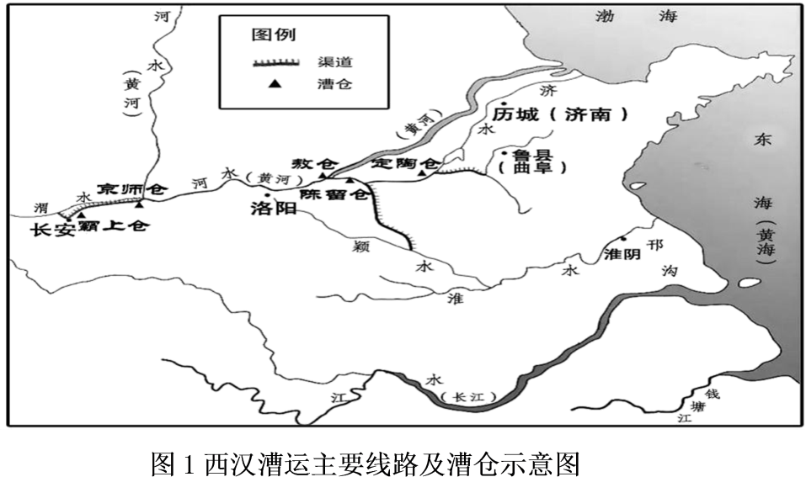

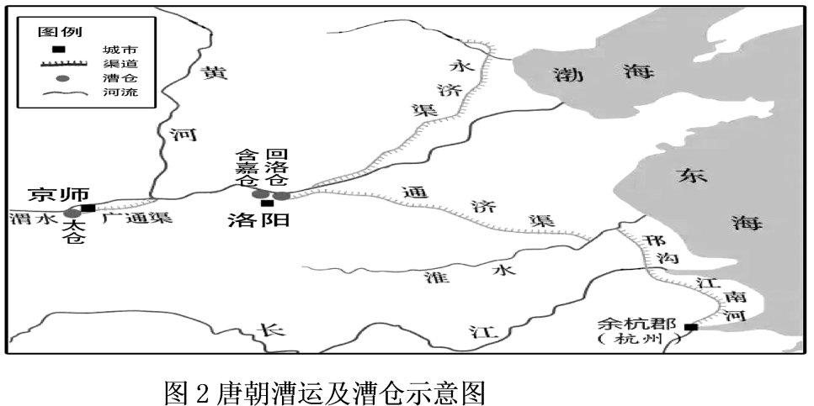

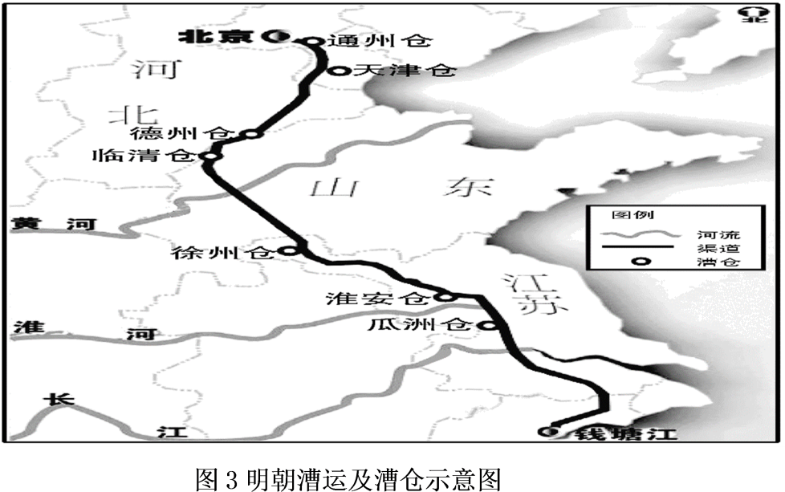

材料二 宋代漕运发运司平常时间在丰收的地区籴米储备，当某地因灾歉不能完成漕额或逾期未交，发运司便以所储之粮代为上供。尔后，将代发漕粮折算为钱，由被代地区上交。清代，朝廷不断上调漕船附载土宜的额度，对于回空南下的漕船也规定了具体附载物及其数量，过关免税。

漕运体系构成了封建王朝的生命支持与动力供应系统，有供都城消费的“京师之运”，供战争之需的“兵营之运”，供赈灾济荒的“赈济之运”。当南漕北运的格局形成之后，各王朝首先都没有考虑通过海运的形式来完成赋税的运输。漕运基本上始终是实物赋税的形式，由于漕运而流通的物质数量十分庞大，尤其是粮食，由于漕粮的持续供应，围绕都城巨额的粮食消费并未促成巨大粮食市场的形成。

——摘编自吴琦《南漕北运：中国古代漕运转向及其意义》等

（1）根据材料一并结合所学知识，对西汉、唐朝、明朝三个时期的漕运线路方向作出合理解释。（7分）

（2）根据材料一、二并结合所学知识，简评中国古代漕运的影响。（6分）